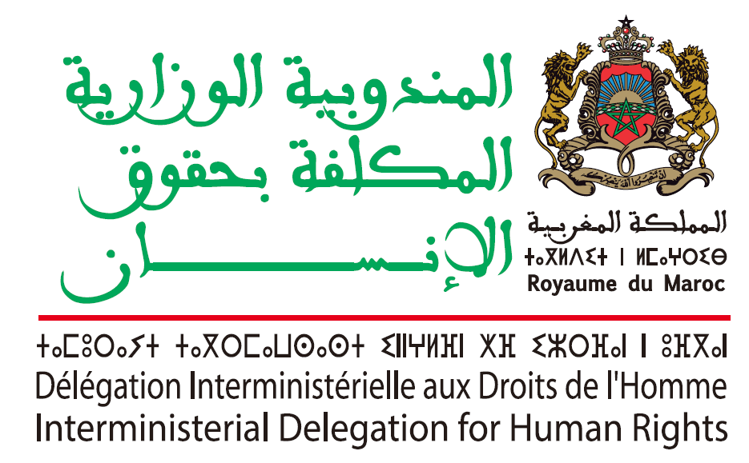
بلاغ صحفي
ترافق المندوبية الوزارية المكلفة بحقوق الإنسان الأوراش الكبرى التي أطلقتها بلادنا في مجال كرة القدم قاريا ودوليا في أفق تنظيم كأس العالم 2030.
ومساهمة منها في التحسيس بضرورة ضمان تغطية إعلامية رياضية تحترم حقوق الإنسان خالية من خطابات الكراهية أو التمييز العنصري أو العرقي أو الجنساني أو كراهية الأجانب، تنظم المندوبية الوزارية ورشة تحسيسية حول موضوع: "التغطية الإعلامية للتظاهرات الرياضية الكبرى واحترام حقوق الإنسان"، أيام 26 و27 و28 نونبر 2025 في مدينة الدار البيضاء.
وتأتي هذه الورشة، التي يؤطرها خبراء في مجالات الإعلام والرياضة وحقوق الإنسان، في سياق تعزيز قدرات الصحفيين الرياضيين المغاربة لمواكبة كبرى التظاهرات الرياضية وتقاسم الخبرات والممارسات الفضلى للوقاية من انتشار الصور النمطية وخطابات الكراهية أثناء تغطية التظاهرات الرياضية، إضافة إلى نشر صورة إيجابية ومسؤولة تحترم حقوق الإنسان.
فمن بين أهداف الورشة، التي يستفيد منها حوالي 50 صحفي وصحفية يشتغلون في المجال الرياضي من مختلف المنابر الإعلامية المكتوبة والسمعية البصرية والإلكترونية، إبراز دور الصحفيين الرياضيين في الوقاية من المخاطر والآثار المترتبة عن استعمال خطاب الكراهية والتمييزفي التغطيات الإعلامية وتمكينهم من الضوابط الأخلاقية والقانونية والعملية التي تستند إلى نشر قيم التسامح والمساواة والاحترام المتبادل.
يشار إلى أن المملكة المغربية، في إطار ترشحها لاستضافة منافسات عالمية من قبيل كاس العالم، قدمت دفتر تحملات يضم التزامات في مجال احترام حقوق الإنسان ومكافحة جميع أشكال التمييز لجعل الرياضة وسيلة للإدماج والمساواة والاحترام المتبادل.
الرباط: 24/11/2025

